Министерство образования Республики Беларусь

Учреждение образования

БЕЛОРУССКИЙ ГОСУДАРСТВЕННЫЙ УНИВЕРСИТЕТ

ИНФОРМАТИКИ И РАДИОЭЛЕКТРОНИКИ

Факультет компьютерных систем и сетей

Кафедра электронных вычислительных машин

ОТЧЁТ

к лабораторной работе № 3

|  |  |
| --- | --- |
| Студенты: | И.А. Лужков  А.С. Шалаш |
| Проверил: | Е.В. Богдан |

Минск 2024

1 Архитектура to be

В рамках данной лабораторной работы мы провели сравнение двух архитектурных решений: "To Be" и "As Is". "To Be" представляет собой архитектуру нашей игры, как мы видим ее в законченном варианте, а "As Is" - имеющуюся архитектуру на данный момент, полученную с помощью инструментов обратной инженерии.

Архитектура "To Be" представлена в документе "To be.pdf".

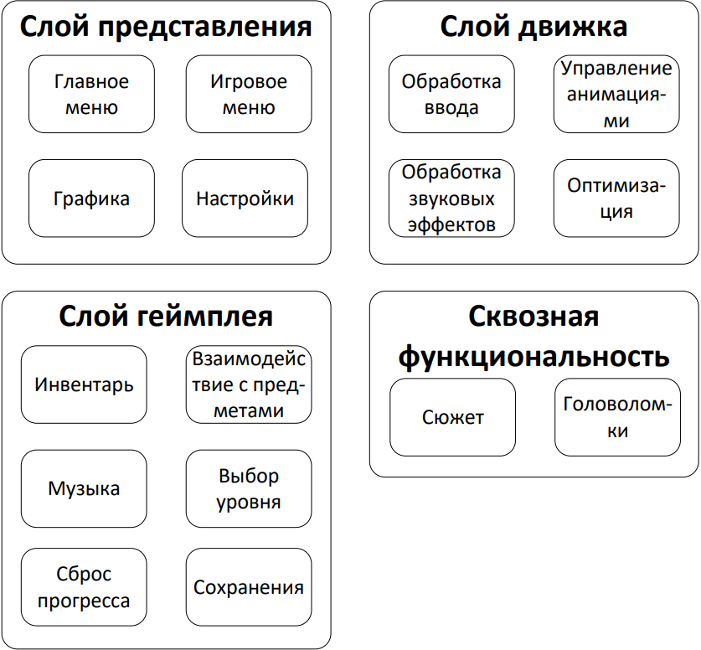

2 Архитектура as is

Архитектура "As Is" представлена в документе "As is.pdf". Она включает следующие компоненты:

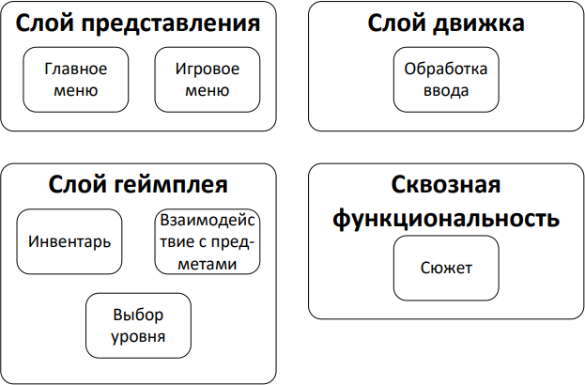

3 сравнение архитектур

После проведения сравнения этих двух архитектурных решений и выявления отличий, мы пришли к следующим результатам:

1. Отличия между "To Be" и "As Is" архитектурами:

- Отсутствие компонентов сохранения игры, присутсвуют головоломки не для всех уровней, отсутствие звука.

- Отсутствие связей и взаимодействий между некоторыми компонентами в архитектуре "As Is".

2. Причины отличий:

- Недостаточное время для полной реализации всех компонентов и функциональности игры.

- Изменение требований и приоритетов проекта, что привело к ограниченной реализации некоторых компонентов.

3. Пути улучшения архитектуры:

- Улучшение связей и взаимодействий между компонентами для обеспечения более гибкой и расширяемой архитектуры.

4 вывод

Вывод: Анализируя архитектуры "To Be" и "As Is", мы выявили некоторые отличия, обусловленные ограничениями текущей реализации и изменениями в требованиях проекта. Также можно